INSTITUTO ESTATAL DE EDUCACIÓN PÚBLICA DE OAXACA SUBDIRECCIÓN GENERAL EJECUTIVA
DIRECCIÓN DE PLANEACIÓN EDUCATIVA

AVISO DE ACTUALIZACIÓN DEL CAMBIO DE NOMENCLATURA URBANA DEL DOMICILIO AUTORIZADO DE PLANTELES EN DONDE SE IMPARTE EL SERVICIO EDUCATIVO CON AUTORIZACIÓN DE VALIDEZ OFICIAL DE ESTUDIOS DE TIPO BÁSICO
(PREESCOLAR, PRIMARIA, SECUNDARIA)

Trámite que realizarán los (las) Titulares de Acuerdos de Autorización de Validez Oficial de Estudios, para dar a conocer a la Autoridad Educativa el cambio de nomenclatura del lugar donde se ubica el servicio educativo (cambio de nombre de calle, colonia, número, código postal, entre otras).

LINEAMIENTOS

- La solicitud deberá estar dirigida al C. Director de Planeación Educativa del Instituto Estatal de Educación Pública de Oaxaca y presentarla ante la Dirección de Planeación Educativa (domicilio indicado en la circular emitida) y debe ser firmada por el (la) Titular del Acuerdo o Representante Legal.

- El trámite de aviso de modificación del domicilio por motivo del cambio de nomenclatura urbana del lugar donde se ubica el establecimiento donde se imparte el servicio educativo con Autorización de Validez Oficial de Estudios, del nivel básico (preescolar, primaria o secundaria) deberá realizarlo el titular del acuerdo ya sea persona física o persona moral de forma presencial.

- Una vez conformada la documentación, los (las) interesados (as) deberán presentarla en original (para cotejo) y copia certificada ante notario público, conforme lo indicado el presente instructivo, en carpeta tamaño carta.

- La solicitud y el expediente se recibirán únicamente en el horario comprendido de lunes a viernes de 09:00 a.m. a 14:00 p.m.

- Toda la documentación deberá contener datos correctos basados en el acuerdo de autorización (número del acuerdo, nombre del titular y plantel educativo, modalidad, turno, alumnado y domicilio completo autorizado, así como el domicilio con la nueva nomenclatura), impresa en tamaño carta, excepto aquellos que por su naturaleza sean expedidos en tamaño distinto (actas constitutivas, contratos, planos, etc.).
- En el caso de que la documentación presentada sea apócrifa, falsa o copias a color pretendiendo ostentarlas como originales, se procederá ante las autoridades correspondientes y se dará por desechado el trámite con base a la normatividad aplicable.
- Una vez validada la información contenida en la solicitud y en el expediente, esta Autoridad Educativa realizará la visita de inspección al inmueble (si fuere necesaria), conforme a lo establecido en el artículo 6o fracción II del Acuerdo Secretarial número 243.

ORDEN EN EL QUE DEBEN PRESENTAR LOS DOCUMENTOS POR ACTUALIZACIÓN DEL CAMBIO DE NOMENCLATURA URBANA DEL DOMICILIO AUTORIZADO DE PLANTELES EN DONDE SE IMPARTE EL SERVICIO EDUCATIVO CON AUTORIZACIÓN DE VALIDEZ OFICIAL DE ESTUDIOS DE TIPO BÁSICO (PREESCOLAR, PRIMARIA, SECUNDARIA).

  - Escrito de solicitud firmado por el (la) Titular del Acuerdo de Incorporación o Autorización, tratándose de Persona Física o por el (la) Representante Legal si es Persona Moral.

  - Documentación del Titular del Acuerdo de Autorización (Persona Física o Persona Moral).

En caso de ser Persona Física, presentar:
      - Copia fotostática a color, clara y legible de la identificación oficial vigente con fotografía (INE), debiendo exhibir la original para cotejo al momento de la entrega del expediente.

En caso de ser Personal Moral, presentar:
      - Copia del Acta Constitutiva certificada ante Notario (a) Público (a), incluyendo:
        - El objeto social debe señalar que será para la impartición de educación básica, en todos o en el nivel específico que oferta (preescolar, primaria o secundaria).
        - La inscripción en el Registro Público de la Propiedad o el Instituto de la Función Registral y la autorización de la Secretaría de Relaciones Exteriores o Secretaría de Economía.
        - La designación de la personalidad del (la) Representante Legal, con la facultad para ejercer actos de administración y de dominio.
      - Copia fotostática a color, clara y legible de la identificación oficial vigente con fotografía (INE) del (la) Representante Legal, debiendo exhibir la original para cotejo al momento de la entrega del expediente.
      - En caso de existir modificaciones en el Acta Constitutiva, deberán presentar también, la última protocolización en copia certificada ante Notario (a) Público (a).

  - Copia certificada ante Notario (a) Público (a) del documento en el que se señale la actualización de domicilio por cambio de nomenclatura, a favor del (la) titular del acuerdo de autorización vigente, otorgada por la autoridad municipal correspondiente donde se encuentra ubicado el inmueble.

  - Copia certificada ante Notario (a) Público (a) de la Constancia de Autorización de Uso de Suelo o Continuidad de Operaciones, vigente con fecha de expedición reciente, emitida por el municipio de la localidad donde se encuentre ubicado el inmueble, estableciendo nombre completo del (la) solicitante, el domicilio correcto incluyendo código postal y la mención de que el inmueble se autoriza para ser destinado para impartir educación del nivel básica o los niveles a impartir.

Notas:
- No se aceptarán documentos expedidos por agencias municipales, con fundamento en la Ley Orgánica Municipal del Estado de Oaxaca, artículos 68 fracción XII y 80.
- Cuando la constancia de autorización de uso de suelo no mencione el código postal, deberá presentar copia certificada ante Notario (a) Público (a) de la constancia expedida por el Servicio Postal Mexicano definiendo el mismo.
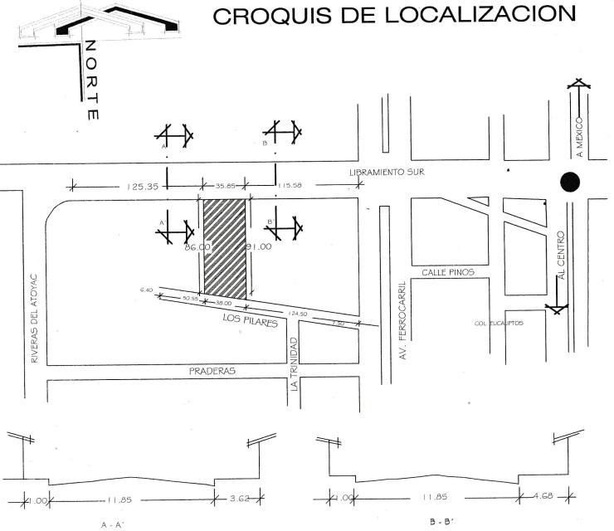
  - Original del croquis de localización del inmueble en hoja tamaño carta, indicando las vialidades circundantes (3 cuadras a la redonda). En el encabezado deberá señalar el nombre del (la) solicitante, clave del Centro de Trabajo, nombre del plantel, el nivel educativo a impartir y domicilio acorde a la constancia de autorización de uso de suelo o Continuidad de Operaciones, incluyendo el código postal.
(Imagen de referencia)

Copia fotostática simple y legible del Acuerdo de Autorización de Validez Oficial de Estudios.

